Web 服务器的移植
Boa + php

2015-11-20
目 录

1. Boa移植 3
1.1 Boa源代码下载 3
1.2 编译 Boa 3
1.3 配置 5
1.4 测试 boa 6
1.5 部署 7
2. NFS 服务器配置 7
3. PHP移植 7
3.1 下载源码包 7
php-5.6.15.tar.gz 7
3.2 编译 7
3.3 安装到目标板 7

Boa移植

1.1 Boa源代码下载
下载源码包：boa-0.94.13.tar.tar

1.2 编译 Boa
- cd boa-0.94.13/src；
- 生成Makefile文件： ./configure；
- 修改 Makefile；
CC=gcc 改为 CC = arm-linux-gcc
CPP = gcc –E 改为 CPP = arm-linux-gcc–E
- Make；
编译出现的错误及解决方法：
- 出现错误1：
yacc -d boa_grammar.y
make: yacc: Command not found
产生原因：没有安装yacc程序
错误1解决方法：
下载 byacc-1.9.tar.gz；
解压，编译，生成yacc;
将 yacc 复制到 /usr/local/bin/ ;

- 再次编译，出现错误2：
make: lex: Command not found
make: *** [lex.yy.c] Error 127
产生原因：里没有安装lex程序
解决方法：
apt-get install flex；

- 再次编译，出现错误3：
util.c:100:39: error: pasting "t" and "->" does not give a valid preprocessing token
产生原因：没有暗转lex程序
解决办法：编辑src下的compat.h文件，将120行的
#define TIMEZONE_OFFSET(foo) foo##->tm_gmtoff
改为
#define TIMEZONE_OFFSET(foo) foo->tm_gmtoff

- 将boa.c中的
if(setuid(0) != -1)
{
DIE(”icky Linux kernel bug!”);
}
这三行注释掉，否则boa启动时会出现“boa.c:226 - icky Linux kernel bug!: No suchfile or directory错误”

1.3 配置
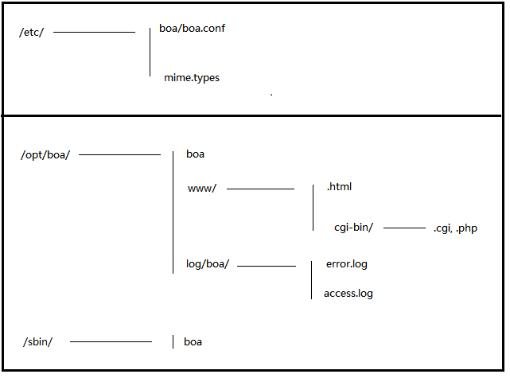
- 创建需要的目录
- 创建 /opt/boa/ 目录；
- 创建日志文件所在目录 /opt/boa/log/boa/;
- 创建HTML文档的主目录 /opt/boa/www/;
- 创建CGI脚本所在目录 /opt/boa/www/cgi-bin/。
- 拷贝文件
- 拷贝 boa.conf 到 /etc/boa/ 目录下；
- 拷贝 boa 到 /opt/boa/ 目录下；
- 拷贝 boa 到 /sbin/ 目录下；
- 将mime.types文件拷贝 到/etc目录。mime.types文件用来指明不同文件扩展名对应的MIME类型，一般 可以直接从Linux主机上拷贝一个，大部分也都是在主机的/etc目录下。
- 修改文件 boa.conf, 进行配置
- #错误日志文件。如果没有以/开始，则表示从服务器的根路径开始。如果不需要错误日志，则用#/dev/null。在下面设置时，注意一定要建立 ./log/boa目录
ErrorLog /boa路径/log/boa/error_log
- #访问日志文件。如果没有以/开始，则表示从服务器的根路径开始。如果不需要错误日志，则用#/dev/null或直接注释掉。在下面设置时，注意一定要建立 ./log/boa目录
#AccessLog /boa路径/log/boa/access_log
- #服务器名字
ServerName www.hyesco.com
- #非常重要，HTML文档的主目录。如果没有以/开始，则表示从服务器的根路径开始。
DocumentRoot /boa路径/www
- #指明mime.types文件位置。如果没有以/开始，则表示从服务器的根路径开始。可以注释掉
#避免使用mime.types文件，此时需要用AddType在本文件里指明
MimeTypes /etc/mime.types
- #提供CGI程序的PATH环境变量值
CGIPath /bin:/usr/bin:/usr/local/bin
- #非常重要，指明CGI脚本的虚拟路径对应的实际路径。一般所有的CGI脚本都要放在实际路径里，用户访问执行时输入站点+虚拟路径+CGI脚本名
ScriptAlias /cgi-bin/ /boa路径/www/cgi-bin/
- 增加支持php
AddType application/x-httpd-cgi php
- #提供PHP程序的PATH环境变量值
PHPPath /home/lbh/workdir/server/php/bin/

1.4 测试 boa
在boa路径下，执行
./boa -c ./
-c表示指定boa.conf的路径，否则默认的路径是/etc/boa/。

1.5 部署
- 创建启停脚本 /etc/rc.d/init.d/httpd
- 在脚本 /etc/init.d/rcS中添加如下代码，使开机自启动httpd服务
/etc/init.d/rcS 添加 /etc/rc.d/init.d/httpd start

NFS 服务器配置
- 配置
打开 /etc/exports，
添加：/home/lbh/share *(rw,sync,no_subtree_check)
- 启动服务器：sudo /etc/init.d/nfs-kernel-server restart
- Arm 板挂载nfs路径
mount -t nfs -o nolock 192.168.1.193:/home/lbh/share /mnt

PHP移植

3.1 下载源码包

php-5.6.15.tar.gz

3.2 编译
- CC=arm-linux-gcc ./configure --host=arm-linux --prefix=/home/lbh/workdir/server/php --disable-all
- make && make install

3.3 安装到目标板
将/home/lbh/workdir/server/php
下载到目标板的 /opt/ 路径下

